Tom Bouden, De geschiedenis van het voetbal, van het prille begin tot nu

Groepsopdracht | Podcastopdracht

Je gaat een podcast maken naar aanleiding van de leesfragmenten uit de strip en een artikel (zie bladzijden 2 t/m 5). Je mag ook andere informatie uit het boek De geschiedenis van het voetbal gebruiken.

Lees de bijgaande drie tekstfragmenten.
Een van jullie is de gespreksleider in de rol van interviewer of journalist, de anderen beantwoorden zijn/haar vragen en reageren op elkaar.
Bespreek van tevoren welke vragen jullie aan de orde gaan stellen en hoe je daarop kunt reageren. Je hoeft het natuurlijk niet in alles met elkaar eens te zijn!

Je start het gesprek met enkele inleidende zinnen – formuleer die goed – en het voorstellen van de gesprekspartners. Dan start het gesprek, dat 3 à 5 minuten mag duren. De verschillende meningen uit de fragmenten moeten aan bod komen.
Denk ook aan het taalgebruik tijdens wedstrijden, het geweld dat soms plaatsvindt en hoe voetballers idolen kunnen worden. Ook jullie persoonlijke meningen over voetbal en (christelijk) geloof komen aan de orde. Bedenk een goede slotzin, bedank de deelnemers en sluit de opname af.
Neem het gesprek op met je telefoon. Deel het met elkaar, met de docent en met een aantal klasgenoten.

Leesfragment 1
p. 12

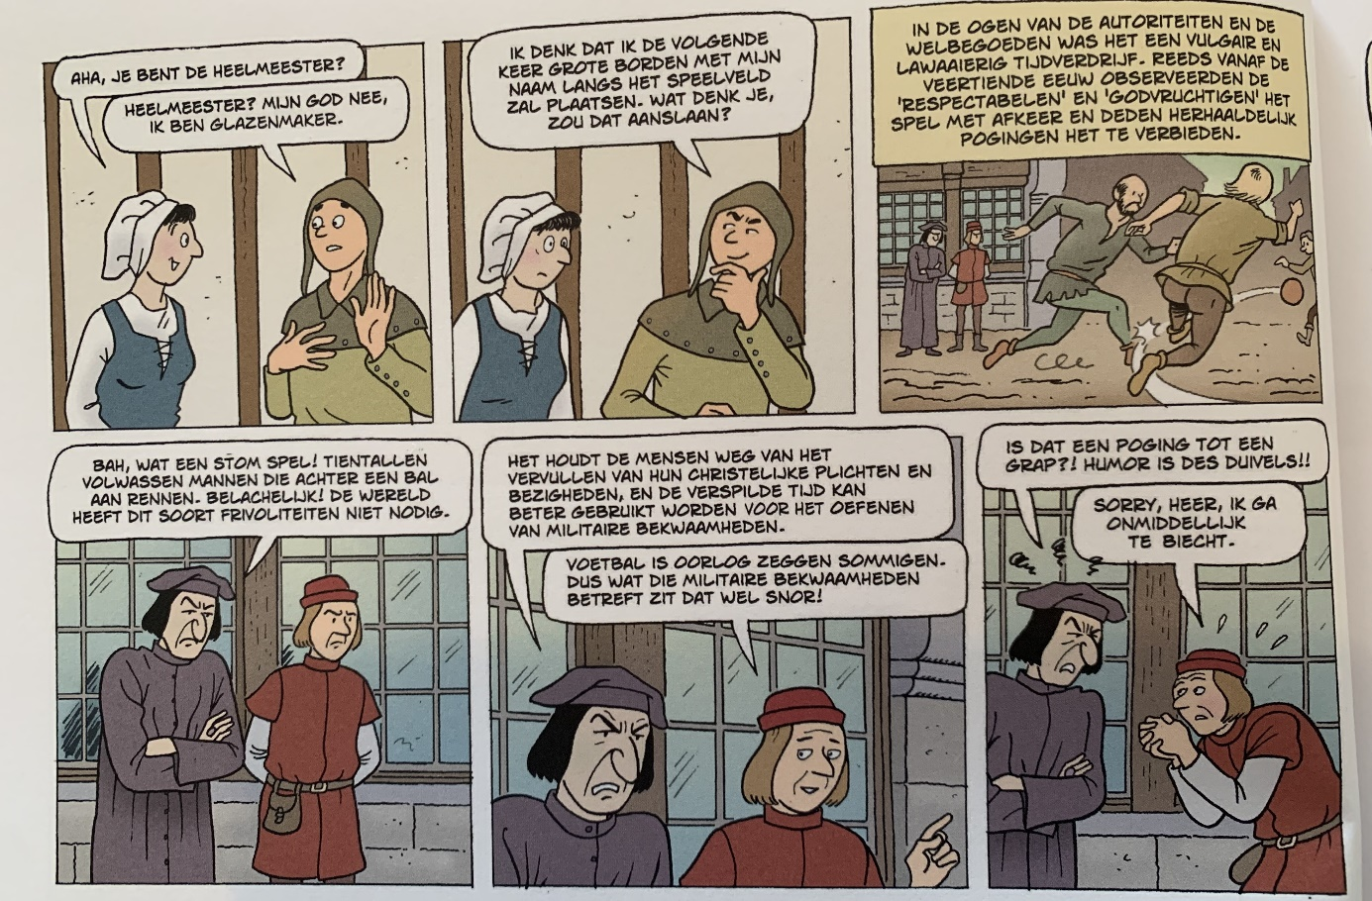

Leesfragment 2
Lees de meningen over voetbal van pag. 14.
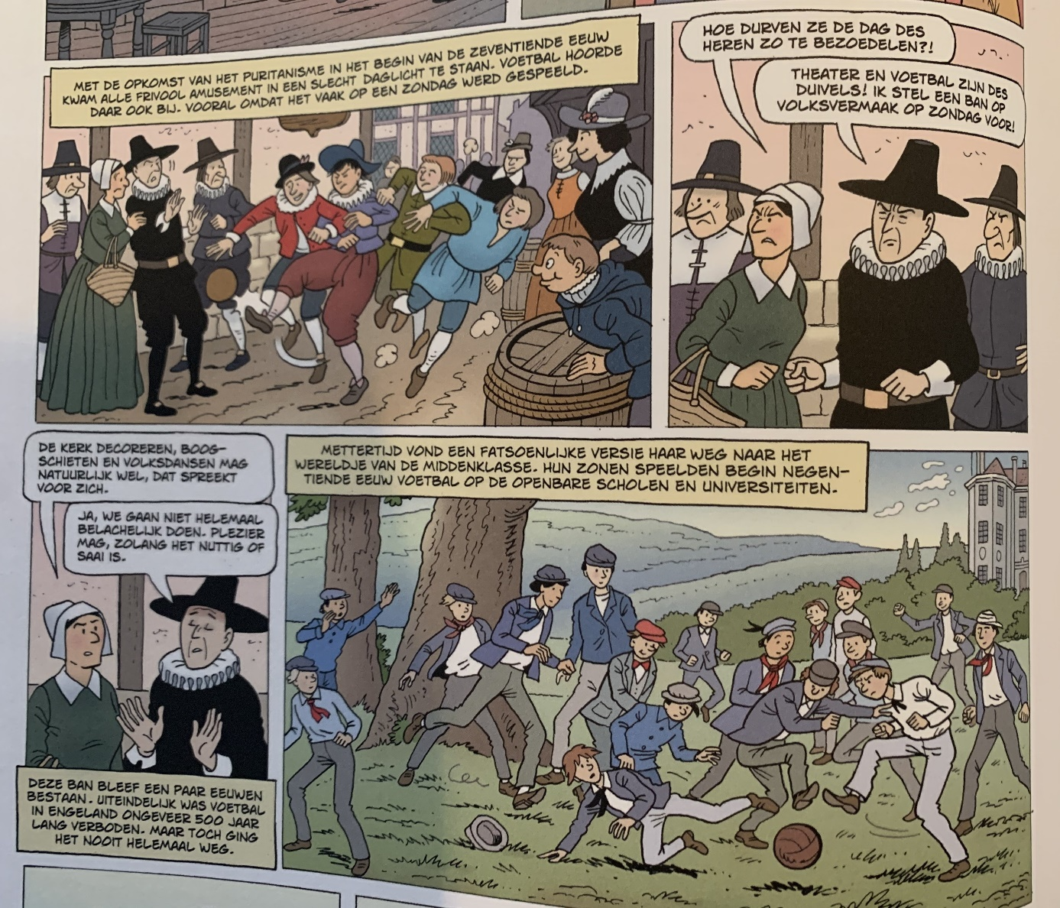

Leesfragment 3
Lees het artikel over gelovige voetbalspelers anno 2025.

Voetballers Engelse topclub delen openlijk hun geloof: ‘Het brengt ons dichter bij elkaar’
Nieuws11 december 2025

Arsenal beleeft een van zijn beste seizoenen in jaren. De club staat bovenaan in zowel de Champions League als de Premier League. Opvallend: een grote groep spelers spreekt geregeld openlijk over hun christelijke geloof. Onder fans staan zij inmiddels zelfs bekend als de ‘Bible Brothers’.
Na de 3-1 winst op Bayern München eind vorige maand, zei doelpuntenmaker Noni Madueke in een interview: "Allereerst wil ik mijn Heer en Redder Jezus Christus danken.” Het was zijn eerste goal voor Arsenal, nadat hij deze zomer overkwam van Chelsea.
Madueke vertelde dat het geloof een centrale plek binnen het team inneemt. "Het is fantastisch dat we een selectie hebben die zich niet schaamt voor hun geloof", zei hij eerder in een interview. “Wij geloven dat God voor ons strijdt. Het is geweldig. Het geloof brengt ons dichter bij elkaar.”

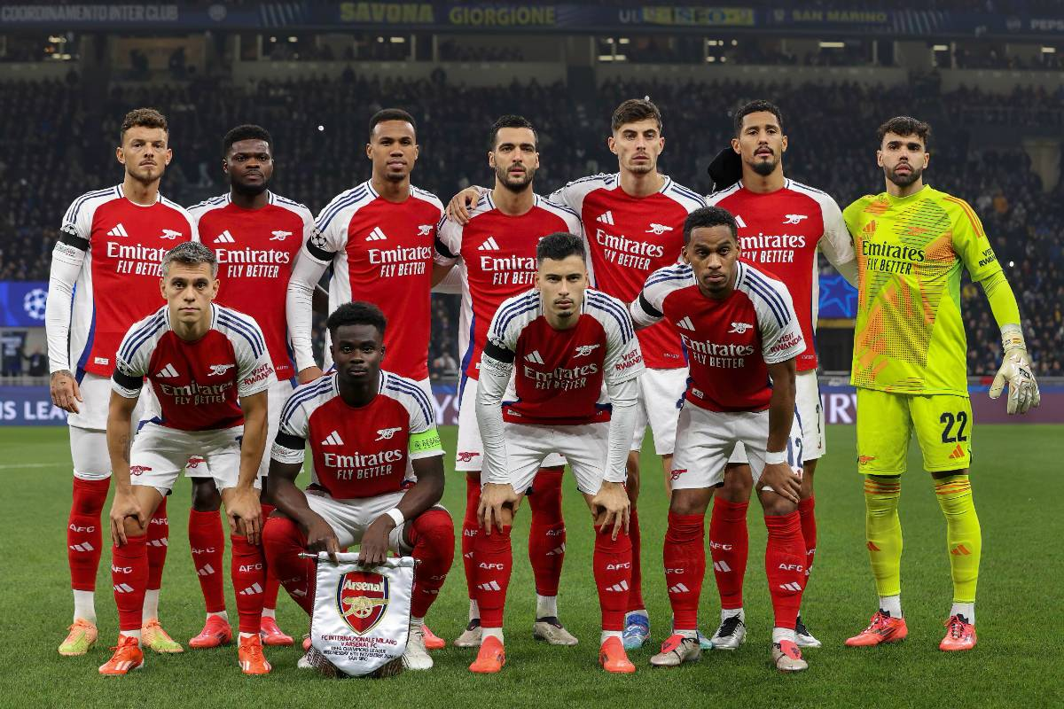

Hij beschreef ook hoe zijn collega's samen bidden: “Voor elke wedstrijd bidden we een paar minuten. Ook in het hotel. We zijn met ongeveer tien man. We kiezen een Bijbeltekst, praten erover, kijken hoe het met iedereen gaat en bidden voor elkaar. Het is echt goed.”
Na de winst op Bayern plaatste hij op Instagram: “Dank U God voor deze broederschap die U hebt geschapen.”

Pastor Timber
Ook de Nederlandse verdediger Jurriën Timber is open over zijn geloof. Arsenal-fans noemen hem zelfs ‘Pastor Timber’. Hij zegt: “Samen bidden voor wedstrijden is geweldig. Het brengt eenheid en begrip, omdat je hetzelfde leven leidt.”
Timber deelt voor elke wedstrijd een Bijbeltekst op sociale media. “Het is elke keer weer een andere tekst", legde hij uit. “De teksten komen bij me op wanneer ik praat met teamgenoten, familie of vrienden. Dan kies ik een Bijbeltekst die past bij die dag of bij de wedstrijd.”
Over zijn geloof zegt hij: “Voor mij is het een manier van leven. Ik probeer ernaar te leven.” Hij vindt de van de fans gekregen bijnaam ‘Bible Brothers’ mooi.

Saka en Eze
Sterspeler Bukayo Saka vertelde dat de Bijbel veel voor hem betekent. “Ik probeer er elke avond uit te lezen voordat ik slapen ga", zei hij eerder. “Het helpt me om meer over God te leren. Ik probeer de boodschappen te onthouden en toe te passen in mijn leven. Religie is een belangrijk deel van mijn leven. Ik geloof sterk in God.”
Eberechi Eze, ook lid van de Bible Brothers, is net zo open over zijn geloof. “Ik heb van jongs af aan geleerd om Gods plan te vertrouwen", vertelde hij. “Mijn familie herinnert me steeds aan mijn relatie met God.”
In een podcast zei hij: “Ik heb geleerd dat geworteld blijven in Christus het belangrijkst is. Hij is de enige vaste rots. Dat helpt me omgaan met elke situatie.”

Trainer is enthousiast
Coach Mikel Arteta spreekt vol lof over de spelers die binnen zijn team de Bible Brothers vormen. “Ik hou ervan", zei hij. “Het verbindt de spelers. Het feit dat sommigen dezelfde overtuigingen hebben, helpt hun welzijn en hun mentale kracht. Ik vind het geweldig.”

(Bron: https://cvandaag.nl/108383-voetballers-engelse-topclub-delen-openlijk-hun-geloof-het-brengt-ons-dichter-bij-elkaar)
=======

